v 



**Rapport de Stage M2**

*Goulancourt Rebecca*

*M2 Biologie-Informatique*

*Université de Paris*

*2021-2022*

*Github : https://github.com/Rebbekkah/Stage_M2.git*

*Tutrice : Ingrid Lafontaine, IBPC.*

*Mots clés : Chloroplaste, protéine, adressage, régulation post-transcriptionelle, alpha-solénoïde, prédiction, modèle de prédiction « Random Forest ».*

*SOMMAIRE*

1. Introduction & état de l’art

Les diatomées sont des organismes marins, microalgues eucaryotes photosynthétiques de diverses formes. Leur taille peut varier de 2 µm à 1mm et en tant qu’espèce photosynthétique ils sont dotés de mitochondries et surtout de chloroplastes. Ce chloroplaste leur vient d’une endosymbiose secondaire. L’endosymbiose secondaire étant l’internalisation d’une cellule issue d’une endosymbiose primaire. Les cellules issues de l’endosymbiose primaire, comme les algues vertes, proviennent de la phagytose d’une cyanobactérie par une cellule ancestrale primaire hétérotrophe. La cyanobactérie se différencie ensuite en chloroplaste et la cellule acquiert une capacité photosynthétique, devenant ainsi autotrophe. Cependant les diatomées faisant partis de la famille des *Stramenopila* (algues rouges) découlent de l’internalisation d’une cellule autotrophe possédant un chloroplaste par une autre cellule hétérotrophe, obtenant ainsi des caractéristiques photosynthétiques. De plus le chloroplaste, au même titre que la mitochondrie, est un organite. Par définition il possède donc du matériel génétique qui s’exprime et lui est propre.

A

B

Algues vertes

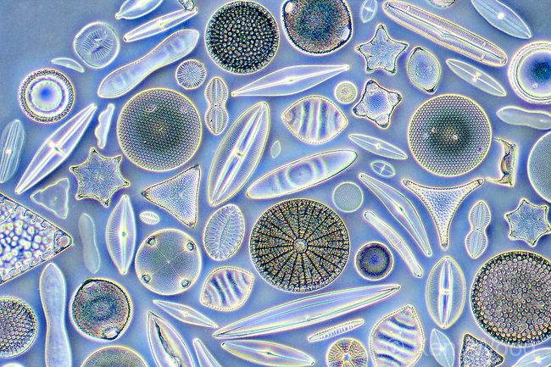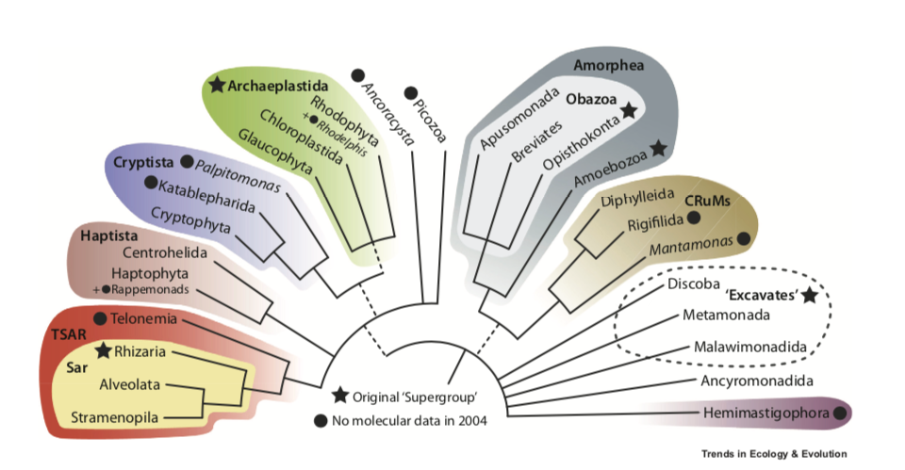

Endosymbiose 1aire

Endosymbiose 2aire

Algues rouges

**Figure 1 :** (A) Diatomées observées en microscopie à contraste de phase. (B) Arbre phylogénétique des eukaryotes.

NE PAS OUBLIER DE CITER LES IMAGES, SOURCES ET ARTICLES

La régulation post-transcriptionelle du chloroplaste est connue chez les algues vertes, mais beaucoup moins chez les algues rouges dont font partis les diatomées. Toutefois ces organismes étant proches évolutivement parlant, nous utiliseront nos connaissances des algues vertes dans notre étude. Ainsi chez les algues vertes ce type de mécanisme s’effectue par des protéines possédant une structure particulière appelée alpha-solénoïde. Elles sont aussi connues pour interagir particulièrement avec l’ARN messager chloroplastique dans des processus de maturation, stabilisation, épissage, translation et dégradation génétique. Ces protéines en alpha solénoïdes sont adressées aux organites : mitochondrie et chloroplaste. Les protéines en alpha solénoïdes de par leur nature régulatrice font donc parties des protéines dites ROGEs, pour Regulator Organelle Gene Expression. Les motifs en alpha solénoïdes sont constitués d’une répétition d’hélices alpha en antiparallèle et conférant leur structure caractéristique aux protéines. Un motif de répétition constitue alors deux hélices antiparallèles. De part leur forme, les protéines en alpha solénoïdes se fixent sur l’ARNm chloroplastique pour le réguler. En effet, l’ARNm se positionne du côté 5’ au sein de la cavité concave formée par la structure en hélice alpha pour se lier à la protéine. De plus, il semblerait que la méthode de reconnaissance de l’ARNm soit due à une spécificité des bases azotées en plus d’une reconnaissance dite « one repeat :one-nucleotide ». Cela signifie que la reconnaissance nucléotidique permet à un nucléotide de se fixer entre deux motifs d’hélices.

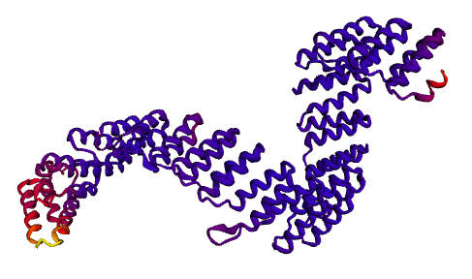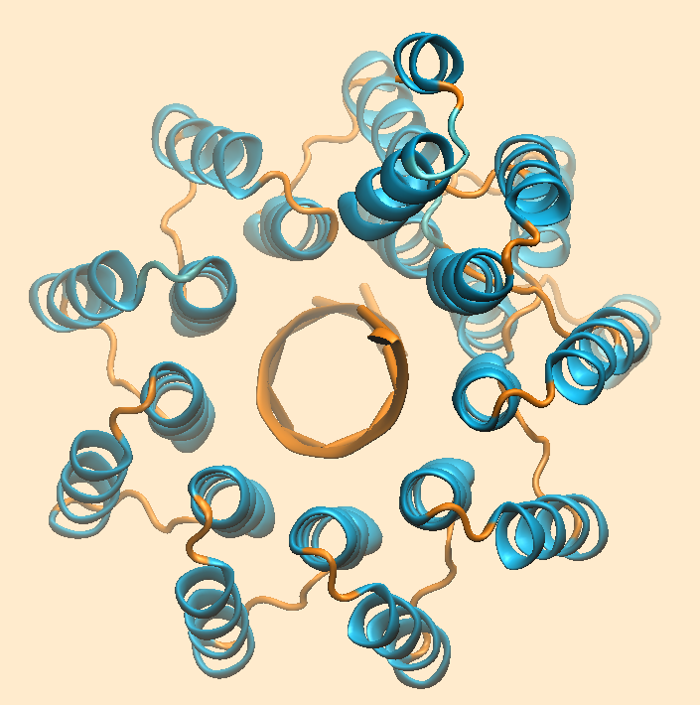 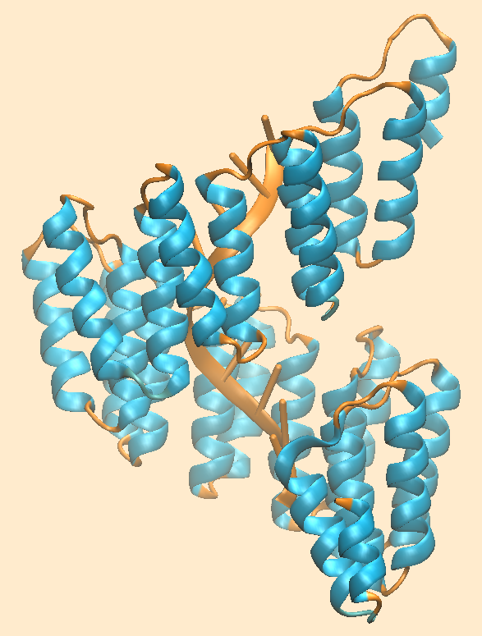

C

A

B

**Figure 2 :** (A) Protéine en alpha solénoïde. (B) Protéine en alpha solénoïde liée à un ARNm du côté 5’, le carré noir montrant 1 motif de répétition d’hélice alpha en antiparallèle. (C) De même que la figure 2B, la flèche représentant le positionnement des nucléotides entre deux motifs : c’est ce que l’on appelle la reconnaissance par « one repeat : one nucleotide ».

Parmi les protéines en alpha solénoïdes on distingue trois types de protéines classifiées selon les répétitions au sein de leur séquence :

* les 34 TPR, répétitions de 34 acides aminés (tetracopeptide repeat)
* les 35 PPR, répétitions de 35 acides aminés (pentatricopeptide repeat)
* les 38 OPR, répétitions de 38 acides aminés (octatricopeptide repeat)

Même si les OPR et TPR restent peu étudiées et de ce fait peu connues, les PPR sont les plus caractérisées des trois. En effet, les PPR sont présentes près de 400 fois plus chez les plantes que chez les microalgues. Les PPR sont elles aussi classifiées en trois sous-groupes : P-PPR, PPR-SMR et PLS-PPR.

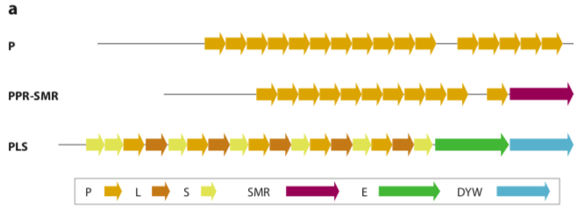

*Editing, protection et repliement*

*Stabilisation, clivage, épissage*

*Endonucléase*

Figure : Les différents motifs présents chez les PPR.

Ainsi les P-PPR ne sont constituées que de motifs P leur conférant des activités d’editing, de protection face aux nucléases et de repliement (celui-ci jouant un rôle dans la traduction). Les PPR-SMR de motifs P et d’un motif SMR. Ce motif SMR se situant en fin de séquence (C-terminal) possède un rôle d’endonucléase. Pour ce qui est des PLS-PPR elles sont constituées de différents motifs : P, L, S ou encore E et DYW. Le motif DYW (Asp-Tyr-Trp) est aussi appelé le « cytidine deaminase-like domain » et permet ainsi la désamination des cytidines en uracile. Toutefois la fonction exacte des domaines E et DYW ne sont pas véritablement connus chez les PPR mais nous savons que les P-PPR possèdent un rôle de stabilisation, clivage et d’épissage.

De plus il a été constaté que la reconnaissance nucléotidique se fait par l’intermédiaire du premier et du sixième acide aminé de la protéine régulatrice. Il faut noter que la nature des nucléotides et acides aminés mis en jeux dépend des motifs présents chez la PPR.

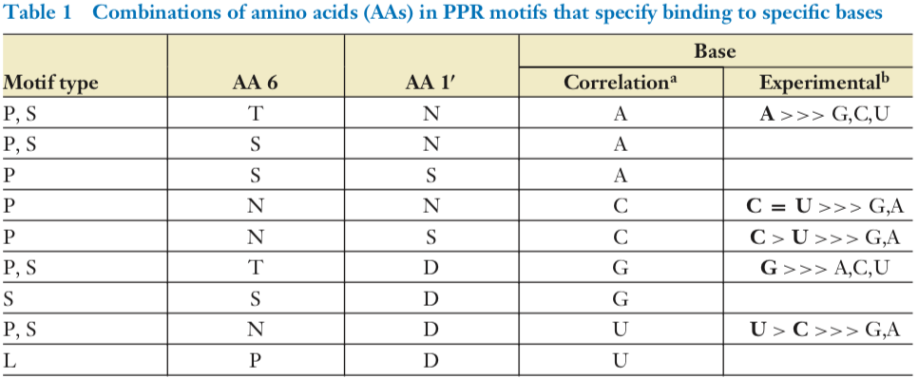

Combinaisons pour la reconnaissance différentes

Figure : Modèle de reconnaissance nucléotidique de l’ARNm chez les PPR. Des mêmes motifs peuvent avoir des combinaisons de reconnaissances différentes.

Ainsi par exemple chez les PPR contenant un motif L en N-terminal la reconnaissance est possible grâce à une Aspartate (D) en première position et une Phénylalanine (P) en sixième position lorsqu’une Uracile (U) est présente du côté C-terminal de l’ARNm. Il est à noter que les mêmes motifs peuvent reconnaître de différentes manières l’ARNm, c’est-à-dire qu’il existe différentes combinaisons d’acides aminés et de nucléotides qui permettent cette reconnaissance spécifique.

Parmi les OPR, il semblerait qu’il existe des motifs appelés PUF impliqué dans la reconnaissance des ARNm ainsi que de l’ADN.

Ainsi de par le manque de connaissances de ces protéines il est difficile de pouvoir reconnaître avec exactitude les protéines ROGEs chez les diatomées et les algues rouges en général. De ce fait nous voulons pouvoir les reconnaître au sein de protéomes de diatomées afin de pouvoir les annoter et les étudier plus précisément.

Le but de ce projet est donc d’automatiser la reconnaissance de protéines candidates à la régulation post-transcriptionelle chez les diatomées par machine learning, sur la base de leurs propriétés structurelles et physico-chimiques.

1. Matériel et méthodes

Les codes permettant de répondre aux questions et problématiques ont été rédigés essentiellement en python (version 3.9), puis en R.

Nous cherchons à pouvoir identifier des protéines en alpha solénoïdes impliquées dans la régulation post-transcriptionelle sur la base de leurs propriétés structurales et physico-chimiques. Nous savons que ces protéines ont des caractéristiques communes :

* Elles sont adressées aux organites : chloroplaste ou mitochondrie.
* Elles ne possèdent pas de domaines transmembranaires après le 68e acides aminé. S’il y en a avant cela correspondrait à un peptide d’adressage, ce qui est en accord avec nos attentes car ces protéines doivent être adressées aux organites (cf premier point).
* De part leur structure en hélice α elles possèdent des sites ou acides aminés dit « linker » situés entre deux hélices et faisant le lien; mais aussi des répétitions de séquences caractéristiques de ces hélices.

Pour déterminer les possibles candidats à la régulation post-transcriptionelle nous disposons d’un protocole au préalablement conçu qui permet d’identifier la plupart de ces protéines à l’aide de différentes étapes et d’outils de prédictions utilisés en stand alone.

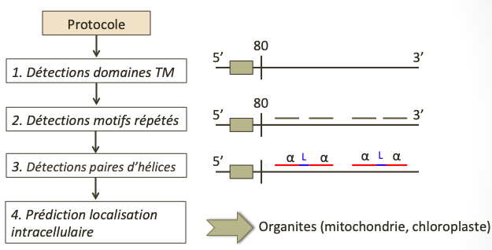

68

68

68

Domaine transmembranaire

**Figure 3 :** Protocole mis en place pour identifier les protéines en alpha solénoïdes.

Ces outils et leurs prédictions sont visibles dans le tableau ci-dessous.

À la suite de cela nous pouvons identifier des protéines candidates à la régulation post-transcriptionelle en alpha solénoïdes. Le but in fine de notre étude sera de pouvoir se passer de ce protocole en créant un modèle de prédiction qui puisse déterminer si une protéine est candidate à la régulation post-transcriptionelle chloroplastique.

Il faut noter que l’on utilise plusieurs outils de prédiction d’adressage car il peut y avoir des biais de résultats selon les outils. En combinant les sorties obtenues, nous aurons donc des résultats plus fiables en diminuant le biais. Chaque logiciel prends en entrée un protéome, et a un output (ou sortie) formaté qu’il sera ensuite possible de parser (parcourir à l’aide d’un script) pour récupérer les informations qui nous intéressent.

|  |  |  |
| --- | --- | --- |
| **Outil** | **Prédiction** | **Information** |
| TMHMM | Structure transmembranaire | Identifiants des protéines sans domaine transmembranaire (après le 68e acide aminé) |
| Targetp2 | Présence de pré-séquence en Nter (peptide d’adressage) | Adressage[1] |
| Ard2 | Acide aminés linker d’hélice α | Nombre de linker, probabilités d’être linker |
| Radar | Répétitions de séquences | Nombre de répétitions, longueur et fréquence d’acide aminé pour chaque répétition, proportion de la séquence qui possède des répétitions |
| Deeploc | Adressage | Probabilité d’adressage pour la mitochondrie et le chloroplaste |
| Wolfpsort | Adressage | Identifiants des protéines adressées à la mitochondrie ou au chloroplaste |
| Localizer | Adressage | Identifiants des protéines adressées au chloroplaste |

**Table 1 :** Tableau récapitulatif des outils utilisés et des informations recueillies après parsing des outputs.

Nous utilisons donc 7 logiciels :

Le logiciel TMHMM permet de prédire la présence et la position de segments transmembranaires. Il fonctionne sur le modèle de chaînes cachées de Markov-Nikov[2]. Il permet ainsi de déterminer si une protéine est transmembranaire ou non, nos protéines d’intérêt ne l’étant pas. L’output de TMHMM est un fichier qui nous donne pour chaque protéine du protéome le nombre de segments transmembranaires prédits ainsi que leur positions.

Targetp2 quant à lui est un modèle prédictif de deep learning, entraîné et testé sur des modèles de séquences de 200 acides aminés construits à partir de la matrice de substitution BLOSUM62. Il sert à détecter des séquences dites « signales » dans l’adressage protéique. Ces séquences sont propres à un adressage qui peut être dans le cas qui nous intéresse mitochondrial ou chloroplastique. En sortie, Targetp2 écrits un fichier pour le protéome d’entrée qui contient pour chaque protéine l’adressage qui a été déterminé.

Le logiciel Ard2 (Alpha-rod Reapeat Detector) rend possible l’identification de sites de linker entre hélices alpha, permettant ainsi la détection de protéines possédant des structures en alpha solénoïdes en utilisant un réseau neuronal. Ce logiciel nous donne pour chaque acide aminé de chacune des séquences la probabilité associée d’être un linker.

RADAR (Rapid Automatic Detection adn Alignment of Repeats) permet la détection de motifs répétés complexes au sein de séquences protéiques. Ici, cela nous permettra de potentiellement repérer la présence d’hélices α qui sont des structures aux motifs répétés. Ce logiciel fonctionne sur un algorithme capable d’identifier par approximation des répétitions de motifs et de structures de différents types. En sortie radar écrit un fichier contenant principalement pour chaque séquences du protéome : le nombre de répétitions trouvées, leurs positions et leur séquence.

Quant à Deeploc, Wolfpsort et Localizer ils permettent la prédiction d’adressage d’une protéine. En effet Deeploc distingue 10 localisations cellulaires différentes[3] et sur la base de la séquence permet d’associer une probabilité d’adressage pour chaque localisation à une protéine. Il fonctionne grâce à des réseaux neuronaux récurrents.

Wolpsort utilise la composition en acide aminé qu’il convertit en vecteurs pour être ensuite classifiés par méthode k-nearest neighbor. C’est un algorithme supervisé de machine learning qui peut être utilisé à des fins de classification ou de régression. L’algorithme permet donc de déterminer la localisation cellulaire d’une protéine par l’intermédiaire de sa proportion en acide aminé. En sortie wolfpsort nous rends un fichier contenant un identifiant protéique par ligne dont l’adressage est noté par un score puis ordonné de manière décroissante, le total des scores n’étant pas fixe.

Enfin, l’algorithme de Localizer est une méthode de machine learning qui a été entraîné pour prédire la localisation des protéines chez les plantes. L’adressage vers le chloroplaste ou la mitochondrie est prédite en déterminant la présence de peptide signal (ou peptide de transit) tandis que la localisation vers le noyau est prédite par un ensemble de signaux peptidiques nucléaires (NLSs). Pour ce qui est du fichier de sortie, on obtient essentiellement par ligne l’identifiant protéique, et la première colonne correspondant à l’adressage au chloroplaste. Si la protéine est identifiée comme étant ciblée pour cet organite alors la première colonne sera marquée d’un ‘Y’.

En premier lieu deux protéomes ont été fournis. Ces protéomes contiennent les séquences au format fasta de protéines que l’on sait être en alpha solénoïde (pour le protéome de témoin positif) et de protéines qui ne le sont pas (pour le protéome de témoin négatif). Ces protéomes ont été obtenus à l’issu du travail d’un ancien stagiaire de M2. Ensuite nous disposerons de 6 protéomes de différentes diatomées sur lesquels nous essaierons de déterminer quels sont les protéines ROGEs.

*Lancement des logiciels et parsing des fichiers sur les protéomes :*

Tous ces logiciels ont été utilisés en stand alone et non en libre service sur internet. C’est-à-dire que nous avons utilisé directement les codes et script sources que nous avons lancé dans le terminal à l’aide des indications des README pour chaque logiciels.

Nous avons donc fait tourner d’abord TMHMM sur ces protéomes et récupéré en effectuant un parsing des output les identifiants des protéines ne possédant pas de domaines transmembranaires après le 68e acide aminé. Ensuite nous avons reconstitué de nouveaux protéomes avec les séquences des protéines sélectionnées à l’issu du filtrage. Ce sont ces nouveaux protéomes qui ont ensuite été donnés comme input aux autres logiciels. Il est donc important de commencer par utiliser TMHMM, même si l’ordre d’utilisation des autres logiciels reste négligeable. Chacun des autres logiciels a donné des outputs que l’on a filtré pour ne garder que l’essentiel, visible ci-dessus dans le tableau récapitulatif (table 1).

PARLER DES MODIFICATIONS WOLFPSORT, ARD2, RADAR, ECT

Pour ce qui est du parsing de targetp2, nous avons récupéré les résultats d’adressage prédit pour chaque protéine, que nous avons stocké dans un dictionnaire. Nous avons fait de même avec Deeploc et Localizer, et récupéré des valeurs de probabilité lorsque cela était nécessaire.

En première sortie ard2 réécrit le protéome pour le formater. Ensuite il faut redonner ce premier output en entrée à ard2 pour que l’output final soit accessible. Celui-ci donne pour chaque séquence la probabilité de chaque acide aminé d’être un linker. Ainsi nous sélectionnons les acides aminés dont la probabilité est supérieure à 0.10. De plus, si l’on dispose d’une « région de linker » nous considérons qu’il faut sélectionner l’acide aminé avec la plus grande probabilité de linker. Pour cela nous avons utilisé le principe de fenêtre glissante. Cette fenêtre parcourt chaque acide aminé et son résultat par groupe de 6 acides aminés. Au sein de cette fenêtre nous prenons l’acide aminé qui possède la plus forte probabilité lorsqu’elle est supérieure à 0.10, ainsi que sa position au sein de la séquence.

Pour le logiciel radar il a fallu se poser la question du chevauchement de répétitions, auxquels cas il faut prendre la plus grande longueur de répétition possible. Toutefois dans les cas où des répétitions ont été détectées au sein même d’autres répétitions il a fallu les supprimer du jeu de données.

Pour les autres logiciels

Finalement, pour regrouper tous nos résultats nous avons fabriqué une dataframe contenant par lignes les identifiants protéiques et pour chaque colonne les résultats des parsing des différents logiciels. Ce sont ces résultats que nous allons utiliser pour entraîner notre modèle.

Pour notre modèle de prédiction nous utiliserons aussi des caractéristiques comme la fréquence en acide aminé, mais aussi les valeurs d’ACC de la protéine. L’ACC (Auto Cross Correlation) est une mesure entre ce que l’on appelle des Z-scales ou Z-scores. Ces Z-scales sommairisent les caractéristiques physico-chimiques d’une protéine. Pour chacun des 20 acides aminés on distingue trois valeurs de Z-scales :

|  |  |  |  |
| --- | --- | --- | --- |
|  | Z1 | Z2 | Z3 |
| Caractéristique | Hydrophobicité | Encombrement stérique | Propriétés électroniques |

**Table 2 :** Z-scores et les propriétés qu’elles caractérisent.

Ces Z-scales sont suffisant pour expliquer la variabilité de structure et d’activité des peptides. L’ACC correspond donc à la covariance entre Z-scales d’un acide aminé pour un lag donné. Nous avons choisit de prendre un lag de 4 car cela est le plus conforme à un tour d’hélice de 3.6 acide aminé. Comme un acide aminé se caractérise par 9 valeurs d’ACC, pour un lag (ou fenêtre) de 4 un peptide sera caractérisé par 36 valeurs. Les ACC se calculent selon les formules suivantes :



Figure : Représentation du calcul des ACC pour un peptide donné au lag 4. Un peptide est caractérisé par 4 x 9 = 36 valeurs d’ACC.



*Facteurs j et k, position i*

*Même facteur j, position i*

Formule 1 : Formule du calcul des ACC. Pour un même facteur j

Ainsi pour un même facteur (z1 – z1, z2 – z2 et z3 – z3) on obtient 3*r = 3*4 = 12 valeurs d’ACC. Tandis que pour des facteurs différents (z1 – z2, z1 – z3, z2 – z3, z3 – z1, …) on a 6*r = 6*4 = 24 ACC soit 12+26 = 36 termes d’ACC. En d’autres termes les ACC combinent les informations de l’auto-cross variance entre mêmes facteurs à chaque position et la cross variance entre deux différents Zscales à chaque positions. Les ACC constituent donc une approche physico-mathématique quant à la description d’un peptide.

Pour avoir une visualisation de nos jeux de données et de leurs attributs nous effectuerons des t-sne à plusieurs reprises. La t-sne (t-stochastic neighbor embedding) est un algorithme de réduction de dimensionnalité par méthode d’apprentissage non supervisé. Il est basé sur une approche probabiliste de la distance et d’un score de similarité entre deux points à l’aide d’une t-distribution.

Cela permet de visualiser et d’analyser un jeu de données à plusieurs dimensions, ou type de descripteurs, en les réduisant à deux dimensions. Toutefois il ne permet en aucun de faire une réel clustering, mais il permet de déterminer des liens potentiels entre les données.

*Mise en œuvre du modèle :*

Pour ce qui est du modèle prédictif, nous avons fait le choix d’un modèle de type « Random Forest ». Le Random Forest est un algorithme utilisé en machine learning se basant sur le principe d’arbres décisionnels. Ici, les nœuds correspondraient aux différentes étapes du protocole de la figure 3 qui sont nos critères de décision (ou features). La suite de décision du modèle nous amènerait à deux décisions possibles : protéine ROGEs ou non. La Random Forest est en réalité un ensemble de plusieurs arbres décisionnels pour combiner les résultats afin qu’ils soient plus précis. La RF peut être utilisée à des fins de classification ou de régression. Dans notre cas nous allons donc l’utiliser pour classifier nos protéines. Chaque arbre décisionnel est entraîné sur un sous-ensemble de la dataset et donnera son propre résultat. Ensuite dans le cas d’une classification toutes les décisions sont combinées et le résultat final sera le celui qui aura eu la plus grande chance d’être piochée aléatoirement parmi toutes les décisions de chacun des arbres. Tanis que pour une approche de régression le résultat constituera la moyenne des prédictions à travers tous les arbres de l’ensemble de la RF.

L’avantage du RF est qu’à l’issue de l’apprentissage il nous sera possible de déterminer le poids de chacun des descripteurs peptidiques. Ainsi nous pourrons connaître quels sont les caractéristiques permettant de distinguer une protéine ROGE d’une autre.

Pour ce qui est de l’apprentissage, test et validation du modèle nous utiliserons nos données comme suivant :

10%

90%

Dataset

Validation

20%

70%

Test

Apprentissage

Figure : Méthode d’échantillonnage des données

Les étapes d’apprentissage et de test du modèle nous permettrons de réguler au mieux les paramètres du modèle (ou hyperparamètres) tandis que l’échantillon de validation nous permettra de vérifier le pourcentage d’erreur que pourra faire notre modèle.

Enfin nous pourrons déterminer l’efficacité du modèle par :

* Matrice de confusion
* Précision
* Rappel
* F1-score
* Sensibilité, spécificité et courbe ROC

Pour le choix des input à donner au modèle nous avons alors modifié la dataframe des résultats 🡪 tableau récap

À MODIFIER

|  |  |  |  |  |  |  |
| --- | --- | --- | --- | --- | --- | --- |
|  | **Targetp2** | **Wolfpsort** | **Localizer** | **Deeploc** | **Ard2** | **Radar** |
|  | NoTP = 0  cTP = 1  mTP = 2  SP = 3  LuTP = 4 | Chlo = 1 Mito = 2  Autre = 0 | ‘Y’ = 1  Autre = 0 | Prob(adressage  Mito ou chlo) > 0 = 1  Autre = 0 | Au moins 3 linkers distants de 30 aa = 1  Autre = 0 | Si présence de répétitions où 29 < lrep < 46 = 1  Autre = 0 |

1. Résultats

Pour commencer, nous avons effectué un calcul des fréquences en acides aminés ainsi que des ACC sur trois protéomes : Arabidopsis Thaliana, Chlamydomonas reinhartii et les diatomées. Ensuite, pour avoir une idée globale de nos données nous avons effectué des t-sne sur les résultats obtenus. On cherche à pouvoir discriminer nos protéomes et déterminer s’il y a une différence significative entre eux. Si ce n’est pas le cas, alors nous pouvons continuer l’analyse.

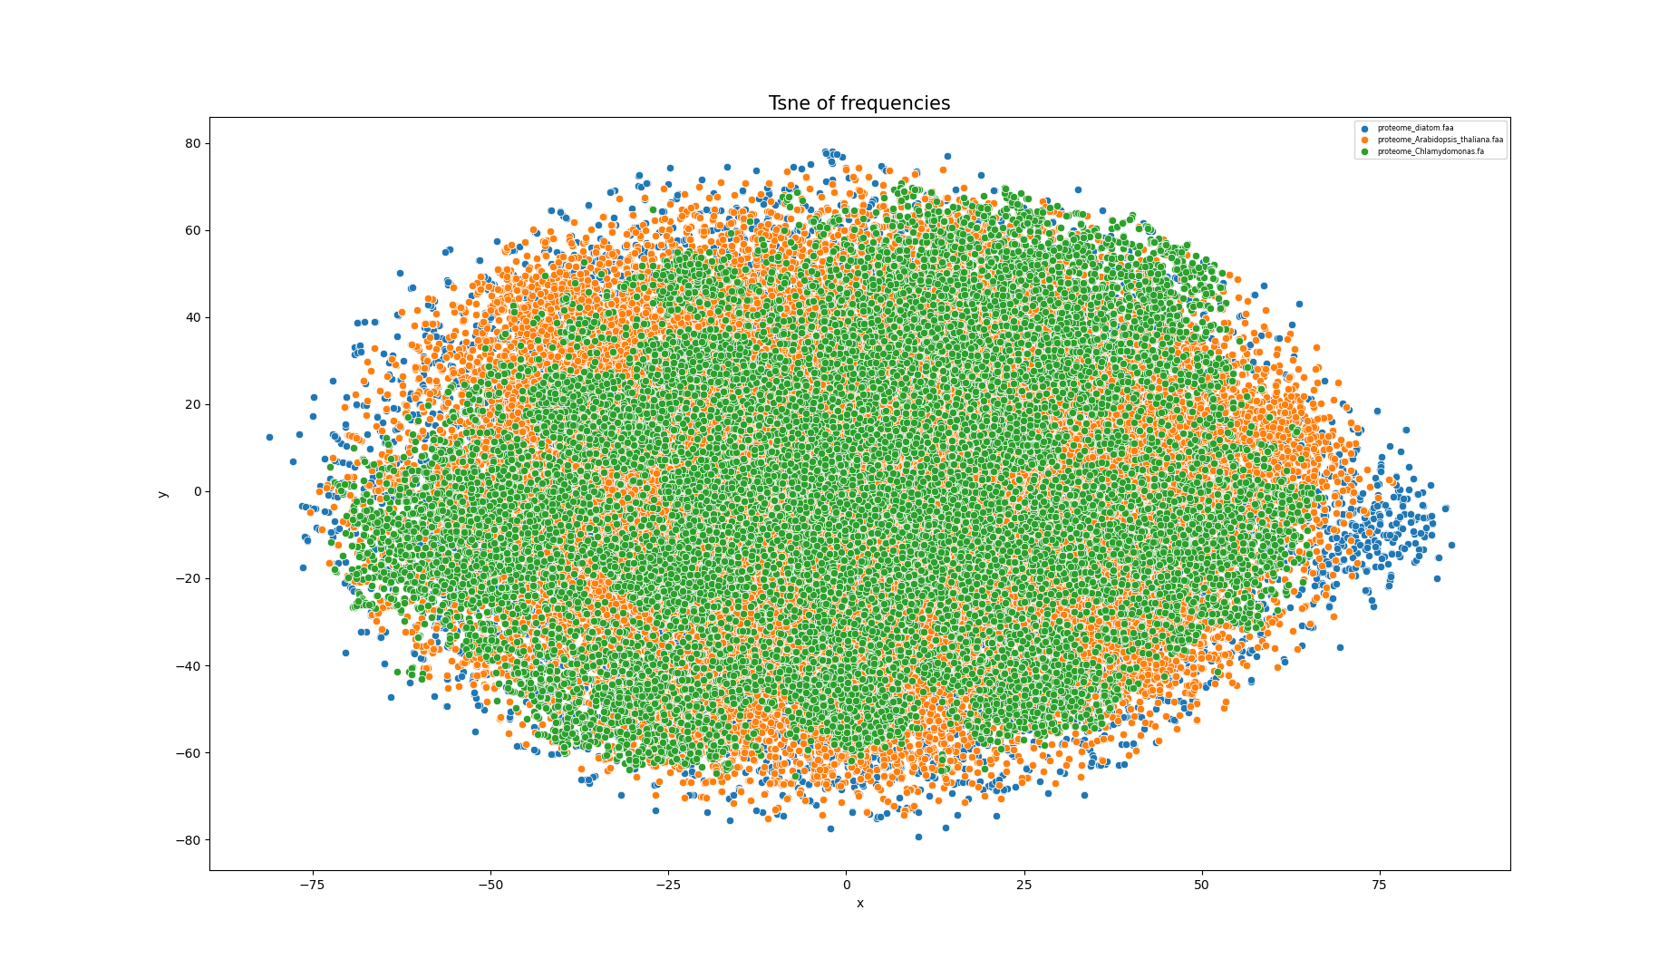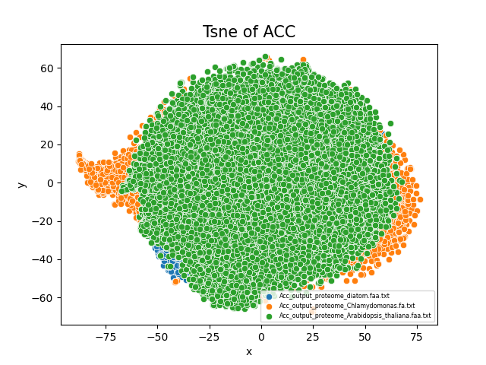

B

A

**Figure 4 :** (A) t-sne sur les fréquences. Vert : Chlamydomonas, orange : Aradopsis Thalina, bleu : diatomées. (B) Tsne sur les ACC. Vert : Arabidopsis Thaliana, orange : Chlamydomonas, bleu : diatomées.

Chaque couleur correspond à un protéome et chaque point à une protéine de ce protéome.

On observe dans ces t-sne que chacune des trois espèces que les points déterminés par l’algorithme de la t-sne ont une forte tendance à se superposer pour les calculs des fréquences et les ACC. Cela signifie qu’il n’y a pas de différences notables entre la composition en acide aminé des différents protéomes. Donc les protéines qui constituent Arabidopsis Thaliana, Chlamydomonas reinhartii et les diatomées ont globalement les mêmes proportions d’acide aminé. Nous pouvons avoie la même raisonnement avec les ACC. En effet nous pouvons déduire de la figure 4B que les ACC de ces espèces sont sensiblement les mêmes. Nous en déduisons que les protéines de chaque protéomes sont équivalentes en terme de Z-scales et donc qu’elles ont les mêmes propriétés physico-chimiques. Étant donné que ces trois espèces sont proches les unes des autres, il est normal d’avoir ce type de résultats.

Nous avons aussi effectué le même type d’analyse avec la dataframe des résultats, par outils de prédictions. Pour les données non numérique nous avons remplacé le résultat par des float. Les logiciels et modifications sont décrits dans le tableau ci-dessous.

|  |  |  |
| --- | --- | --- |
| Targetp2 | Wolfpsort | Localizer |
| NoTP 🡪 0.00  cTP 🡪 1.00  mTP 🡪 2.00  SP 🡪 3.00  luTP 🡪 4.00 | Chloroplaste 🡪 1  Mitochondrie 🡪 2  Autre 🡪 0 | ‘Y’ 🡪 1  Autre 🡪 0 |

**Table 3 :** Modifications apportés à la dataframe des résultats pour effectuer une t-sne.

Ainsi nous avons pu obtenir notre t-sne :

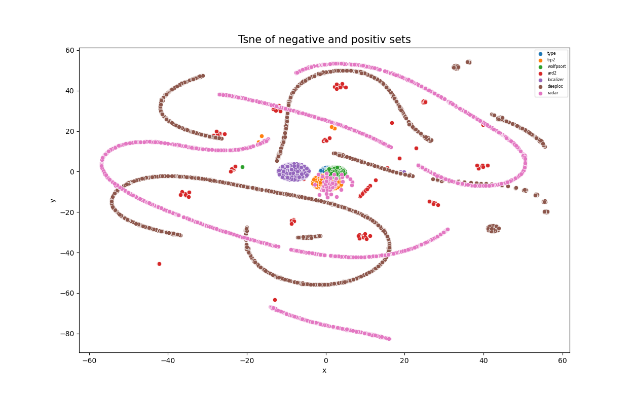

**Figure 5 :** t-sne sur les résultats du parsing. Bleu : type (jeu positif ou négatif), orange : targetp2, vert : wolfpsort, rouge : ard2, violet : localizer, marron : deeploc, rose : radar. Un point correspond à une séquence et son résultat (ou prédiction) pour le logiciel.

Sur cette t-sne on observe une répartition particulière des points. On observe des points correspondant aux résultats issus de logiciels ne formant pas d’agglomérations. Cela pourrait signifier qu’il existe une disparité de résultats au sein des protéomes, et que donc ces logiciels en particulier pourraient ne pas aider le modèle à émettre de bonnes prédictions et qu’ils pourraient ainsi provoquer des biais de résultats.

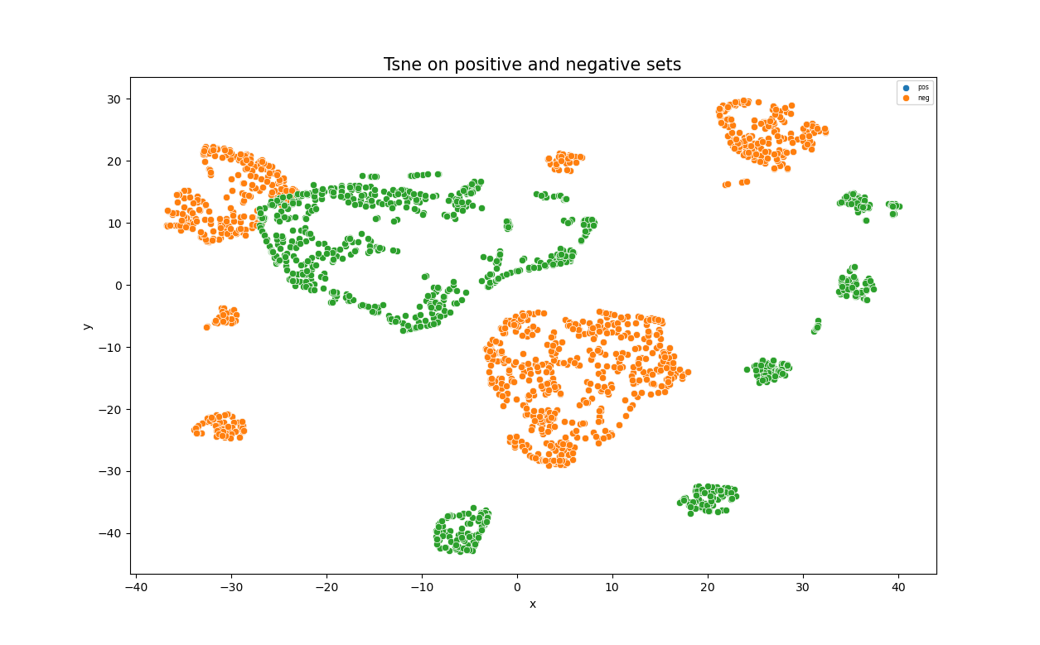

On voit bien que les pos et neg se distingue 🡪 on peut faire apprendre le modèle dessus.

Ss regroupements 🡪 class de prot ?

Colorer points en fct de l’espèce

Discoussion

ANNEXES

Mettres des exemple d’output des logiciels + dataframe finale obtenues sur les pos et négatifs

***RÉFÉRENCES***

[] Guo & al. (2022) « A computational method for predictiong nucleocapsid protein in retroviruses », *Scientific Reports, Volume 12, page 524, 10.1038/s41598-021-03182-2.*

[] Sandaruwan & al. (2021) « An improved deep learning model for hierarchical classification of protein families », *PloS ONE, Volume 16, Numéro 10, 10.1371/journal.pone.0258625*.

[] Takenaka & al. (2021) « DYW domain structures imply an unusual regulation principle in plant organellar RNA editing catalysis », *Nature Catalysis, Volume 4, Numéro 6, pages 510-522, 10.1038/s41929-021-00633-x.*

[] Zhao & al. (2021) « DescribePROT : database of amino acid-level protein structure and function predictions », *Nucleic Ancids Reasearch, Volume 49, Numéro D1, pages D298-D308, 10.1093/nar/gkaa931.*

[] Chatzimparm & al. (2020) « t-viSNE : Interactive Assessment and Interpretation of t-SNE Projections », *IEE Trans. Visual. Comput. Graphics, Volume 26, Numéro 8, pages 2696-2714, 10.1109/TVCG.2020.2986996.*

[] Garrido & al. (2020) « Evidence Supporting an Animicrobial Origin of Targeting Peptides to Endosymbiotic Organelles », *Cells, Volume 9, Numéro 8, pages 1795, 10.3390/cells9081795.*

[] Falciatore & al. (2020) « Diatom Molecular Research Comes of Age : Model Species for Studying Phytoplaktion Biology and Diversity », *The Plant Cell, Volume 32, Numéro 3, pages 547-572, 10.1105/tpc.19.00158.*

[] Gutmann & al. (2020) « The Expansion and Diversification of Pentratricopeptide Repeat RNA-Editing Factors in Plants », *Molecular Plant, Volume 13, Numéro 2, pages 215-230, 10.1016/j.molp.2019.11.002.*

[] Burki & al. (2020) «  The new Tree of Eukaryotes », *Trends in Ecology and Evolution, Volume 35, Numéro 1, pages 43-55, 10.1016/j.tree.2019.08.008.*

[] Nanni & Brahman (2020) « Set of Approaches Based on Position Specific Scoring Matrix and Amino Acid Sequence for Primary Category Enzyme Classification », *Journal of Artificial Intelligence and Systems, Volume 2, Numéro 1, pages 38-52, 10.33969/AIS.2020.21004.*

[] Ponce-Toledo, Lopez-Garcia & Moreira (2019) « Horizontal and endosymbiotic gene transfer in early plastid evolution », *New Phytologist, Volume 224, Numéro 2, pages 618-624, 10.1111/nph.15965.*

[] Lv & al. (2019) «  A random Forest Sub-Golgi Protein Classifier Optimized via Dipeptide and Amino Acid Composition Features », *Frontiers in Bioengineering and Biotechnology, Volume 7, pages 215, 10.3389/fbioe.2019.00215*.

[] Graham & al (2019) « A Random Forest Sub-Golgi Protein Classifier Optimized via Dipeptide and Amino Acid Composition Features », *Critical Reviews in Biochemistry and Molecular Biology, Volume 54, Numéro 2, pages 103-118, 10.1080/10409238.2019.1590305.*

[] Luttrel & al. (2019) « Predicting protein residue-residue contacts using random forests and deep networks », *BMC Bioinformatics, Volume 20, Numéro S2, pages 100, 10.1186/s12859-019-2627-6.*

[] Hakala & al. (2019) « Neural network and random forest models in protein function prediction », *bioRxiv, pages 18.*

[] Hillebrand & al. (2018) « Identification of clustered organellar short (cos) RNAs and of a conserved family of organellar RNA-binding proteins, the heptatricopeptide repeat proteins, in the malaria parasite », *Nucleic Acids Research, 10.1093/nar/gky710.*

[] Seo & al. (2018) « DeepFam: deep learning based alignment-free method for protein family modeling and prediction », *Bioinformatics , Volume 34, Numéro 13, pages i254-i262, 10.1093/bioinformatics/bty275.*

[] Taherzadeh & al. (2018) « Structure-based prediction of protein– peptide binding regions using Random Forest », *Bioinformatics, Volume 34, Numéro 3, pages 477-484, 10.1093/bioinformatics/btx614.*

[] Kathuria & al. (2018) « Predicting the protein structure using random forest approach », *Procedia Computer Science, Volume 132, pages 1654-1662, 10.1016/j.procs.2018.05.134.*

[] Schietgat & al. (2018) « A machine learning based framework to identify and classify long terminal repeat retrotransposons », *PLOS Computational Biology, Volume 14, Numéro 4, pages e1006097, 10.1371/journal.pcbi.1006097.*

[] Sarica & al. (2017) « Random Forest Algorithm for the Classification of Neuroimaging Data in Alzheimer's Disease: A Systematic Review », *Frontiers in Aging Neuroscience, Volume 9, pages 329, 10.3389/fnagi.2017.00329.*

[] Zielinski & al. (2017) « Deep learning approach to bacterial colony classification », *PLOS ONE, Volume 12, Numéro 9, 10.1371/journal.pone.0184554.*

[] Turesson & al. (2016) « Machine Learning Algorithms for Automatic Classification of Marmoset Vocalizations », *PLOS ONE, Volume 11, Numéro 9, 10.1371/journal.pone.0163041.*

[] Marx, Wunsch & Kück (2015) « The Octatricopeptide Repeat Protein Raa8 Is Required for Chloroplast *trans* Splicing », *Eukaryotic Cell, Volume 14, Numéro 10, pages 998-1005, 10.1128/EC.00096-15.*

[] Libbrecht & Noble (2015) « Machine learning applications in genetics and genomics », *Nature Reviews Genetics, Volume 16, Numéro 6, pages 321-332, 10.1038/nrg3920.*

[] Boulouis & al. (2015) « Spontaneous Dominant Mutations in Chlamydomonas Highlight Ongoing Evolution by Gene Diversification », *The Plant Cell, Volume 27, Numéro 4, pages 984-1001, 10.1105/tpc.15.00010.*

[] Mohan & al. (2014) « Automatic classification of protein structures using physicochemical parameters », *Interdisciplinary Sciences: Computational Life Sciences, Volume 6, Numro 3, pages 176-186, 10.1007/s12539-013-0199-0.*

[] Barkan & Small (2014) « Pentatricopeptide Repeat Proteins in Plants », *Annual Review of Plant Biology, Volume 65, Numéro 1, pages 415-442, 10.1146/annurev-arplant-050213-040159.*

[] Ge & al. (2014) « Import Determinants of Organelle-Specific and Dual Targeting Peptides of Mitochondria and Chloroplasts in Arabidopsis thaliana », *Molecular Plant, Volume 7, Numéro 1, 10.1093/mp/sst148.*

[] Zhao & al. (2014) « Determining Effects of Non-synonymous SNPs on Protein-Protein Interactions using Supervised and Semi-supervised Learning », *PLoS Computational Biology, Volume 10, Numéro 5, pages e1003592, 10.1371/journal.pcbi.1003592.*

[] Jahandideh & al. (2014) « Improving the chances of successful protein structure determination with a random forest classifier », *Acta Crystallographica Section D Biological Crystallography, Volume 70, Numéro 3, pages 627-635, 10.1107/S1399004713032070.*

[] Fournier & al. (2013) « Functional and Genomic Analyses of Alpha-Solenoid Proteins », *PLOS ONE, Volume 8, Numéro 11, 10.1371/journal.pone.0079894.*

[] He & al. (2012) « Modeling the QSAR of ACE-Inhibitory Peptides with ANN and Its Applied Illustration », *International Journal of Peptides, Volume 2012, pages 1-9, 10.1155/2012/620609.*

[] Fukui & Kuramitsu (2011) « Structure and Function of the Small MutS-Related Domain », *Molecular Biology International, Volume 2011, pages 1-9, 10.4061/2011/691735.*

[] Lin & Chen (2011) « Prediction of thermophilic proteins using feature selection technique », *Journal of Microbiological Methods, Volume 84, Numéro 1, pages 67-70, 10.1016/j.mimet.2010.10.013.*

[] Jain & Hirst (2010) « Automatic structure classification of small proteins using random forest », *BMC Bioinformatics, Volume 11, Numéro 1, pages 364, 10.1186/1471-2105-11-364.*

[] Madera & al. (2010) « Improving protein secondary structure prediction using a simple k-mer model », *Bioinformatics, Volume 26, Numéro 5, pages 596-602, 10.1093/bioinformatics/btq020.*

[] Wold & al. (1993) « DNA and peptide sequences and chemical processes multivariately modelled by principal component analysis and partial least-squares projections to latent structures », *Analytica Chimica Acta, Volume 277, Numéro 2, pages 239-253, 10.1016/0003-2670(93)80437-P.*

[] Hellberg & al (1987) « Peptide quantitative structure-activity relationships, a multivariate approach », *Journal of Medicinal Chemistry, Volume 30, Numéro 7, 10.1021/jm00390a003.*

1. Sorties possibles : SP = signal peptide, mTP = mitochondrial transit peptide, cTP = chloroplast transit peptide, iTP = thylakoid transit peptide, NoTP = aucun signal
2. Chaque élément à i+1 ne dépend que de la valeur à la position i, les valeurs antérieurs ne permettent aucune ou qu’une très faible prédiction
3. Noyau, Cytoplasme, extracellulaire, mitochondriale, membranaire, reticulum endoplasmique, chloroplaste, appareil de Golgi, Lysosome/vacuole et perixysome.